Для заказа доставки данной работы воспользуйтесь поиском на сайте по ссылке: http://www.mydisser.com/search.html

На правах рукописи

Кичигина Оксана Николаевна

Клинико-морфологические и иммуногистохимические особенности различных вариантов саркоидоза легких

/14.03.02 – патологическая анатомия/

Автореферат

диссертации на соискание учёной степени
кандидата медицинских наук

Москва 2012

Работа выполнена в ГБОУ ВПО Первый Московский Государственный Медицинский Университет имени И.М.Сеченова Минздравсоцразвития РФ.

Научный руководитель:
Доктор медицинских наук, профессор Евгения Алтаровна Коган

Официальные оппоненты:

Доктор медицинских наук, профессор Андрей Львович Черняев

Кандидат медицинских наук, профессор Давид Михайлович Флигиль

Ведущая организация:
ГУ НИИ морфологии человека РАМН

Защита состоится « » 2012г. в часов на заседании Диссертационного Совета Д.208.040.01 при ГБОУ ВПО Первый Московский Государственный Медицинский Университет имени И.М.Сеченова Минздравсоцразвития РФ (119991, г. Москва, Трубецкая ул. д. 8, стр. 2).

С диссертацией можно ознакомится в библиотеке Первого Московского Государственного Медицинского Университета имени И.М.Сеченова Минздравсоцразвития РФ (117998 г. Москва, Нахимовский пр., д.49).
Автореферат разослан « » 2012 г.

Учёный секретарь Диссертационного Совета,
Доктор медицинских наук,
Профессор Борис Борисович Салтыков
Общая характеристика работы
Актуальность темы
Саркоидоз обьединяет группу заболеваний, характеризующихся иммунным патогенезом с развитием хронического иммунного воспаления и образованием характерных гранулем в легких, лимфатических узлах, других органах [Визель А. А. и соавт., 2007, Илькович М.М. и соавт., 1999]. Саркоидоз обнаруживается у людей всех расовых и этнических групп и может развиваться в любом возрасте, с пиком заболеваемости от 20 до 39 лет. Самая высокая распространенность саркоидозом наблюдается в северных Европейских странах (от 5 до 40 случаев на 100,000 населения). В России отмечается рост заболеваемости саркоидозом, уровень которого по данным С.Е. Борисова составляет 0,2-3 на 100 000 населения [Борисов С.Е., 1999, Тюхтин Н.С и соавт., 2002].
Так как при саркоидозе чаще всего поражаются ткань легких, кожи, глаз, высказывается предположение, что в качестве этиологических факторов для его развития являются аэрогенно распространяемые антигены, такие как: пыльца деревьев, продукты горения древесины, бактерии и вирусы, а также неорганические частицы, инсектициды [ Agha F.P., Hunninhake G.W., 1999].
Саркоидоз легких представляет определенные трудности для диагностики. По данным разных авторов лишь в 40-45% случаев, по данным литературы, можно поставить точный диагноз саркоидоза, основываясь только на характерных жалобах, данных лабораторных и лучевых методов исследования. В более серьезных случаях требуется морфологическое исследование с помощью эндоскопического ультразвукового исследования с тонкоигольной биопсией, открытой биопсией легкого [Тюхтин Н.С. и соавт., 2002, Коган Е.А., 2007].
В настоящее время признанным «золотым диагностическим стандартом» считается комплексное обследование больных лабораторными, лучевыми методами исследований и морфологической верификацией процесса.
Многочисленные нарушения иммунологической реактивности являются характерными чертами саркоидоза, что подтверждается: развитием иммунных гранулем, а также подавлением клеточного иммунитета, и нарушением функции CD4+ Т-лимфоцитов, увеличением пролиферации и активности В-лимфоцитов; появлением в сыворотке различных ''блокирующих'' факторов, комплексов антиген-антитело и антител против лимфоцитов [Hunninghake G.W., 1999, Paul W., 2003]. При этом характерным является образование гранулём в самых разных органах. При прогрессировании заболевания могут происходить необратимые изменения легочной ткани, в том числе легочного фиброза, выявляемого в 20-25% случаев. Молекулярные механизмы патогенеза которого до конца не изучены [Хоменко А.Г., Озерова Л.В., 2006, Donald N.et al, 2007]. Высказывается предположение, что в основе развития легочного фиброза лежит нарушение процессов регулирования репарации легочной ткани в результате хронического гранулематозного воспаления. Триггером для нерегулируемого производства компонентов матрикса при фиброзе может быть чрезмерное повреждение экстрацеллюлярного матрикса и, вероятно, продукты деградации коллагенов [W. C Parks, S. D Shapiro, 2000; A. Pardo, M. Selman, 2006,]. В развитии саркоидоза легких главные роли играют ММР-1, ММР-2, ММР-9, TIMP-1 [Parks W.C. and Shapiro S.D., 2000, Pardo A. and Selman M., 2006].
Таким образом, несмотря на интенсивные исследования молекулярных механизмов патогенеза саркоидоза, многие аспекты проблемы ремоделирования легочного интерстиция остаются малоизученными и спорными.
Цель исследования заключалась в изучении морфологических, иммуногистохимических и рентгенологических проявлений ремоделирования легочного интерстиция при различных вариантах саркоидоза легких.

Для осуществления данной цели были поставлены следующие задачи:
- Изучить морфологические, рентгенологические и иммуногистохимические особенности ремоделирования легочного интерстиция у больных саркоидозом.
- Изучить морфологические и рентгенологические механизмы
формирования легочной гипертензии у пациентов с саркоидозом легких.
- Изучить иммуногистохимические маркёры апоптоза (Apo-Cas), пролиферации (PCNA), c помощью моноклональных антител а-SMA определить клетки миофибробластического и гладкомышечного происхождения в зоне гранулематозного процесса и в окружающей легочной ткани.
- Изучить иммуногистохимические маркёры деградации экстрацеллюлярного матрикса (ММР-1, MMP-2, MMP-9,TIMP-1) в зоне патологического процесса и в окружающей легочной ткани у больных саркоидозом легких.
- Сравнить морфологические, рентгенологические и иммуногистохимические особенности различных вариантов течения саркоидоза легких.
Научная новизна исследования
Установлено, что при саркоидозе, как правило, не происходит значительной перестройки легочной ткани и ремоделирование легочного интерстиция, несмотря на то, что в легких развивается иммунное гранулематозное воспаление. Это подтверждается как данными клинико-рентгенологическими, так и морфологическими исследованиями. Структура легкого подвергается изменениям в результате сочетания гранулематозного процесса, альвеолита (бронхиолита) и интерстициального склероза. Следует отметить, что саркоидные гранулемы инициируют, как правило, незначительный фиброз. Клетки саркоидных гранулем не способны индуцировать выраженный фиброз, что является результатом их фенотипических особенностей. По нашим данным они продуцируют относительно немного MMPs, что морфологически подтверждается отсутствием некроза в центре гранулем. Кроме того, в клетках гранулемы отмечается также и невысокий уровень TIMP-1.
Найдено, что альвеолит при саркоидозе отличается низкой степенью активности воспаления и в большинстве случаев не ведет к развитию интерстициального фиброза, как это происходит при идиопатическом легочном фиброзе и хронических интерстициальных пневмониях. В отдельных случаях, например, при синдроме Лефгрена, альвеолит может подвергаться обратному развитию. Не способствует развитию фиброза и низкий уровень MMPs и TIMP-1 в очагах альвеолита.
Показано, что в отдельных случаях саркоидоз легких сопровождается развитием выраженного фиброза вплоть до образования «сотового» легкого. В этих случаях саркоидные гранулемы располагались в зоне бронхиоло-альвеолярного перехода, являющегося по данным литературы нишей стволовых клеток легочного эпителия и стромы.
Подтверждено, что развитие легочной гипертензии для саркоидоза нехарактерно, что обусловлено особенностями локализации гранулем по ходу лимфатических коллекторов и слабой выраженностью интерстициального склероза. Получены новые данные о морфологических, рентгенологических и иммуногистохимических особенностях ремоделирования легочного интерстиция при саркоидозе, что позволило обосновать метод определения легочно-торакального индекса для определения легочной гипертензии. Легочно-торакальный индекс у больных саркоидозом был высоким и колебался от 9,0 до 8,3, что положительно коррелировало с отсутствием или слабой степенью легочной гипертензии. Однако, у пациентов с выраженным фиброзом индекс был самым низким и составил 5,0, что свидетельствует о повышении давления в малом кругу кровообращения и формировании легочной гипертензии.

Практическая значимость
Полученные данные морфологических, рентгенологических и иммуногистохимических особенностей ремоделирования легочной ткани при саркоидозе легких могут быть использованы в проведении ранней морфологической и дифференциальной диагностики саркоидоза легких с другими заболеваниями на биопсийном материале легких, а также в разработках новых подходов в прогнозировании течения, профилактики и таргетной терапии саркоидоза.
Рентгено-морфологические параллели позволили использовать метод определения легочно-торакального индекса для выявления легочной гипертензии у больных саркоидозом, что дает возможность неинвазивной диагностики этого состояния, динамического наблюдения за уровнем давления без серьезных осложнений для пациента.
Положения, выносимые на защиту
1 Ремоделирование легочного интерстиция при саркоидозе легких связано с формированием саркоидных гранулем, развитием лимфоцитарного альвеолита низкой степени активности, бронхиолита, а также интерстициального склероза в разной степени выраженности, при этом воспалительные процессы, как правило, не затрагивают бронхиоло-альвеолярную переходную зону.
2 Саркоидные гранулемы инициируют, как правило, незначительный фиброз, развивающийся в основном, по ходу лимфатических коллекторов (периваскулярно, перибронхиально, в плевре), что также объясняет отсутствие или легкую степень легочной гипертензии. Клетки саркоидных гранулем не способны потенциировать выраженный фиброз, что является результатом их фенотипических особенностей.
3 Альвеолит при саркоидозе в большинстве случаев отличается низкой степенью активности воспаления и в большинстве случаев не ведет к развитию интерстициального фиброза. В отдельных случаях альвеолит при саркоидозе может подвергаться обратному развитию, как это бывает при синдроме Лефгрена. Низкие уровни экспрессии MMPs и TIMP-1 фибробластами, миофибробластами, эндотелиоцитами, альвеолоцитами, альвеолярными макрофагами в очагах альвеолита не способствуют развитию выраженного интерстициального склероза.
4 Рентгенологическими признаками ремоделирования легочной ткани при саркоидозе являются мелкоочаговая диссеминация, развитие фиброзных изменений, проявляющихся диффузными линейными и ретикулярными уплотнениями, альвеолит с симптомом «матового стекла», бронхиолит с симптомом «воздушной ловушки», а также утолщения междолевой и паракостальной плевры. Легочно-торакальный индекс у больных саркоидозом высокий и колеблется от 9,0 до 8,3, что положительно коррелирует с отсутствием или слабой степенью легочной гипертензии. Однако у пациентов с выраженным фиброзом индекс низкий и составляет 5,0+-1,2, что свидетельствует о повышении давления в малом кругу кровообращения и формировании легочной гипертензии.
5 При саркоидозе легких не развивается значительного ремоделирования легочной ткани, что обусловлено относительно невысокой продукцией ММР, маркеров апоптоза, пролиферации на фоне относительного повышения TIMP-1 клетками гранулемы и макрофагами воспалительного инфильтрата в зоне альвеолита и бронхиолита.
Апробация диссертации
Апробация диссертации состоялась на научно-методической конференции кафедры патологической анатомии лечебного факультета Первого МГМУ им. И.М.Сеченова 09 декабря 2011 года.
Результаты исследования докладывались и обсуждались на Европейском конгрессе патологии, Стамбул, 2007, VIII научно-практической конференции радиологов Узбекистана «Современные методы медицинской визуализации и интервенционной радиологии» секция молодых ученых, Узбекистан, Ташкент, 2010г., 20-ом Европейском Респираторном Обществе, Барселона, 2010, на Научно-практической конференции «Развитие идей академика А.И.Струкова в современной патологической анатомии», Москва, 2011.
Личный вклад автора
Автору принадлежит ведущая роль в выборе направления исследования, анализе и обобщении полученных результатов. В работах, выполненных в соавторстве, автором лично проведено моделирование процессов, мониторинг основных параметров, аналитическая и статистическая обработка, научное обоснование и обобщение полученных результатов. Вклад автора является определяющим и заключается в непосредственном участии на всех этапах исследования: от постановки задач, их экспериментально-теоретической и клинико-морфологической, иммуногистохимической реализации до обсуждения результатов в научных публикациях и докладах и их внедрения в практику.
Публикации
По теме диссертации опубликовано 11 научных работ, в том числе 1 – в рецензируемом российском, 3 – в рецензируемых международных журналах.
Объем и структура диссертации
Работа состоит из введения, обзора литературы, описания материалов и методов исследования, изложения результатов исследования и их обсуждения, заключения, выводов, списка литературы. Работа содержит 121 лист машинописного текста, а также 14 страниц списка литературы. В работе использовано 3 таблицы, 32 рисунка (представленных гистограммами, фотографиями, в т.ч. монтажами микрофотографий). Библиография представлена 119 источниками, из них 33 отечественных.
СОДЕРЖАНИЕ РАБОТЫ
Материал и методы
Работа выполнена на архивном материале открытых биопсий легких, полученном от 50 больных саркоидозом. Больные находились на лечении в клинике нефрологии, внутренних и профессиональных болезней им. Тареева и в клинике факультетской хирургии им. Н.Н. Бурденко ПМГМУ им. И.М. Сеченова с 1998 по 2006 гг. Всем больным были проведены лабораторно-инструментальные (общий и биохимический анализ крови, спирометрия, общий и биохимический анализ мочи), а также выполнены рентгенологические исследования (рентгенография и компьютерная томография органов грудной клетки, для каждого больного вычислен легочно-торакальный индекс в целях выявления легочной гипертензии [RU 2269931 C1. Осипенко В.И. и др. Способ компьютерной диагностики степени легочной гипертензии. 2006.02.20], выполнена открытая биопсия легких. В качестве морфологической контрольной группы мы использовали 10 биопсий нормальных тканей легких, взятых от больных с предполагаемым клиническим диагнозом саркоидоза легких, который впоследствии не был подтвержден. Среди больных преобладали мужчины (30 человек), женщин было 20 человек, возраст больных колебался от 30 до 75 лет. В контрольной группе мужчин было 4, женщин – 6, возраст их колебался от 40 до 75 лет. Исследовано 400 образцов ткани легких — с каждого блока делалось 8 срезов. Изучались макропрепараты удаленных легких, а также серийные парафиновые срезы толщиной 5 мкм с использованием окраски гематоксилина и эозина.
Иммуногистохимические реакции проводились на серийных парафиновых срезах толщиной 4 мкм на стеклах c адгезивным силанизированным покрытием. Демаскировка антигенов проводилась в микроволновой печи с использованием цитратного буфера (рН 6,0) и при мощности 600 Вт. В качестве первичных антител применялись моноклональные и поликлональные антитела к ApoCas (ready to use; NOVOCASTRA, Великобритания), PCNA (ready to use; NOVOCASTRA, Великобритания), a-SMA (ready to use; NOVOCASTRA, Великобритания), ММР-1,2,9 (ready to use; LAB VISION, США), TIMP-1(ready to use; LAB VISION, США), В качестве вторичных антител – смесь противомышиных и противокроличьих антител со стрептовидин-биотиновым комплексом (SBK KIT DAKO, Дания). Ставили положительные и отрицательные контроли.
Результаты иммуногистохимических реакций оценивались в процентах по количеству клеток с позитивным окрашиванием. Учитывалась локализация продукта реакции – в гранулеме и в окружающей легочной ткани, а также его интенсивность. Оценка экспрессии Apo-Cas осуществлялась путем подсчета процента окрашенных ядер на 300 клеток.
При статистической обработке были использованы непараметрические методы, так же, как и для анализа переменных, относящихся к порядковой шкале. Для сравнения средних величин применялись непараметрические тесты: тест Уайта для малых выборок (обработка результатов иммуногистохимического анализа с малыми выборками была проведена вручную при помощи калькулятора и таблиц значений F); U тест по методу Манна-Уитни при сравнении 2-х независимых выборок. При оценке достоверности выявленных различий между средними значениями выборок и достоверности выявленной корреляции рассчитывалась вероятность ошибки P. Критический уровень значимости различий между группами был принят равным р=0,05. Во всех случаях использовались двусторонние статистические критерии. В результате сопоставления клинико-лабораторных, лучевых и морфологических данных выделены 3 группы больных: 1 группа – с внутригрудной лимфаденопатией и с невыраженным патологическим процессом в легочной ткани (18 пациентов - 36%), 2 группа – с незначительной лимфаденопатией и преимущественной локализацией гранулематозных комплексов периваскулярно, перибронхиально, вдоль междолевой плевры и субплеврально (25 пациентов - 50%), 3 группа – с крупными гранулематозными очагами в интерстиции, перибронхиально, с различными фиброзными изменениями (от средне-выраженных до кистозно-буллезной трансформации (7 пациентов -14%), страдавших нередко поражением других органов.

РЕЗУЛЬТАТЫ ИССЛЕДОВАНИЯ И ИХ ОБСУЖДЕНИЕ
Микроскопическая характеристика
При микроскопическом исследовании легких пациентов с саркоидозом выявлено ремоделирование легочной ткани за счет сочетания гранулематозного воспаления и слабо выраженного альвеолита и бронхиолита.
У пациентов 1 группы гранулемы в легочной ткани преимущественно локализовались по ходу лимфатических коллекторов в периваскулярной, перибронхиальной ткани, что практически не сопровождалось развитием склеротических изменений. Характерной особенностью саркоидных гранулем являлось отсутствие казеозного некроза в центре. Примерно в половине случаев в гигантских многоядерных клетках можно было обнаружить характерные цитоплазматические включения – звездчатые или астероидные тельца. Обращал на себя внимание «штампованный» вид гранулем за счет периферически расположенных фибробластических элементов и коллагена. Нами установлено, что 80% фибробластических элементов по периферии гранулем экспрессируют гладкомышечный актин (а-SMA), что подтверждает их миофибробластическую природу.
У пациентов 2 группы при микроскопическом исследовании выявлено ремоделирование легочной ткани за счет сочетания активного гранулематозного воспаления, альвеолита и бронхиолита, выраженных в разной степени, а также умеренного интерстициального фиброза. Микроскопические изменения, в основном, представляли собой образование гранулем в легочной ткани в интерстиции, по ходу лимфатических коллекторов в периваскулярной, перибронхиальной ткани, субплеврально и в плевре, что сопровождалось развитием склеротических изменений, от слабовыраженных до умеренных. Иногда процесс сопровождался развитием хронического экссудативно-продуктивного альвеолита с мелкими очаговыми пролифератами а-SMA-положительных миофибробластов в области бронхиоло-альвеолярной переходной зоны. Микроскопические особенности альвеолита при саркоидозе характеризовались повреждением альвеолярных структур с развитием лимфогистиоцитарной клеточной инфильтрации альвеолярного интерстиция, выраженной в разной степени. Иногда лимфогистиоцитарная инфильтрация сопровождалась наличием единичных полиморфно-ядерных лейкоцитов с дисрегенераторными изменениями в паренхиме и в строме респираторных отделов легкого. При этом альвеолярный и бронхиолярный эпителий инфильтрирован клетками воспалительного экссудата и инфильтрата, как со стороны просвета, так и со стороны интерстиция альвеол и бронхиол. Обнаружены немногочисленные миофибробластические фокусы, распложенные преимущественно в области бронхиоло-альвеолярной переходной зоны и построенных из пролиферирующих а-SMA-положительных миофибробластов. Иногда в ткани легкого выявлялись кальцифицированные пластинчатые тельца Шауманна, содержащие соли кальция и железа.
При локализации гранулем по ходу плевральных лимфатических сосудов отмечалось незначительное утолщение и фиброз плевры.
У пациентов 3 группы при микроскопическом исследовании выявлено ремоделирование легочной ткани за счет сочетания гранулематозного воспаления, альвеолита и бронхиолита, выраженных в разной степени, а также интерстициального фиброза, уровень которого составлял от умеренного до сильного.
Гранулемы в легочной ткани локализовались в интерстиции, единично встречались по ходу лимфатических коллекторов в периваскулярной, перибронхиальной ткани, субплеврально и в плевре, что сопровождалось развитием склеротических изменений, выраженных в разной степени. Часть гранулем затрагивала бронхиоло-альвеолярную переходную зону.
Интерстициальный фиброз носил в основном очаговый характер, эпицентром которого являлись конгломераты из гранулем, от которых в легочный интерстиций отходили фиброзные тяжи. При микроскопическом исследовании выявлены альвеолярно-капиллярный блок, панацинарная эмфизема, бронхиолоэктазы, образование псевдожелезистых структур, склероз стенок бронхиол и сосудов, образование кистевидных расширений альвеол и фиброзных полей на месте разрушенной ткани.
При исследовании на малом увеличении видны фибротические зоны плотного коллагена с типичным субплевральным и парасептальным расположением, а также демаркационная линия между нормальной тканью и тканью сотового легкого с минимальными признаками хронического воспаления. На большом увеличении обнаружены крупные очаговые пролифераты SMA-положительных миофибробластов, окруженных коллагеновыми волокнами, преимущественно в области бронхиоло-альвеолярной переходной зоны (миофибробластические фокусы). Количество SMA-положительных миофибробластических фокусов возрастало по мере развития фиброза легких. Кистозные структуры сотового легкого выстланы аденоматозно-гиперплазированным альвеолярным эпителием. Альвеолоциты 1-го типа замещаются гиперплазированными альвеолоцитами 2-го типа с развитием очаговой аденоматозной гиперплазии. При атипической аденоматозной гиперплазии отмечается увеличение размеров клеток, появление признаков клеточного и ядерного полиморфизма. При этом тяжелая патология развивается в области аэрогематического барьера, которая проявляется клинически в виде прогрессирующей дыхательной недостаточности, нарастанием легочной гипертензии. Аэрогематический барьер блокируется и перестает функционировать, как за счет выраженного фиброза интерстиция альвеолярных перегородок, так и за счет дисрегенераторных изменений в эпителиальной выстилке.
После морфологического сопоставления биоптатов с группой контроля было отмечено, что главной морфологической особенностью саркоидоза является содержание умеренного количества клеток в просвете альвеол и невыраженный интерстициальный фиброз. Альвеолярные перегородки утолщены незначительно, инфильтрированы лимфоцитами, иногда эозинофилами, однако фиброз, как правило, выражен слабо. На поздней стадии помимо альвеолярных макрофагов в просвете альвеол присутствуют и десквамированные клетки гиперплазированного альвеолярного эпителия нередко с дисрегенераторными изменениями в виде плоскоклеточной метаплазии.
Таким образом, результаты нашего исследования подтверждают, что морфологическим маркером ремоделирования легочной ткани при саркоидозе являются образование саркоидных гранулем преимущественно в интерстиции по ходу лимфатических коллекторов в паренхиме легкого и в плевре с развитием умеренного перифокального склероза с участием миофибробластов и фибробластов, располагающихся в области бронхиоло-альвеолярной переходной зоны, а также возникновение альвеолита и интерстициального фиброза, выраженного в разной степени. Подробное изучение механизма ремоделирования легочной ткани при саркоидозе легких было проведено с помощью рентгенологических и иммуногистохимических методов.
Ремоделирование легочной ткани по результатам рентгенологических методов исследования
При компьютерно-томографическом методе исследования больных 1 группы выявлено симметричное увеличение лимфоузлов всех групп центрального средостения и корней легких. Стоит отметить, что при саркоидозе характерной особенностью явилась многочисленность увеличенных узлов в каждой анатомической группе с формированием крупных конгломератов, преимущественно в бифуркационной группе (85%).
При проведении экспираторной КТВР в 40% случаев обнаружен симптом «воздушной ловушки». В клинически активную фазу процесса наряду с лимфаденопатией выявляли ограниченные изменения в легочной паренхиме в виде мелкоочаговой перилимфатической диссеминации (47%), единичных крупных очагов (20%), консолидации (10%) и симптома «матового стекла» (40%). Лёгочно-торакальный индекс в 1 группе в среднем составил 9,0±1,3, что соответствует норме, а также не отличалось от контрольной группы.
Стоит отметить, что помимо поражения лимфатических узлов присутствовали невыраженные субплевральные фиброзные изменения.
Изучение 2 группы с преимущественной локализацией гранулематозных комплексов периваскулярно, перибронхиально, вдоль междолевой плевры и субплеврально, выявленной у 25 больных (50%), показало, что характерными особенностями были двусторонняя перилимфатическая мелкоочаговая диссеминация (90%) в сочетании с неравномерным «четкообразным» утолщением междольковых перегородок, перибронхиального и периваскулярного интерстиция. Наиболее типично было распределение очагов вдоль листков междолевой плевры (60%).
Очаговые изменения в большинстве случаев занимали от 40% до 75% объема легочной паренхиме в каждой доле. Измерение легочно-торакального индекса показало, что легочная артериальная гипертензия невыраженная. Но, тем не менее, находится на верхней границе нормы, а в 5 случаях (20%) достигала умеренной (легкой) степени — 8,3±1,1.
Одним из важных КТ-проявлением саркоидоза легких является симптом «матового стекла» (60%). У части пациентов множественные мелкие очаги формировали ограниченные зоны уплотнения легочной паренхимы по типу «матового стекла» неправильной формы, с нечеткими контурами.
В активной фазе саркоидоза очагово-интерстициальная диссеминация сопровождалось увеличением всех групп лимфоузлов центрального средостения (95%).
В 3 группе больных, у которых преобладали крупные гранулематозные очаги в интерстиции (80%), перибронхиально, с различными фиброзными изменениями течение заболевания было преимущественно хроническое рецидивирующее. На компьютерных томограммах изменения проявлялись симптомом перибронхиальной консолидации. Перибронхиальные инфильтраты сочетались с очаговой диссеминацией и внутригрудной аденопатией. Стоит отметить, что данный вариант характеризовался хроническим неблагоприятным рецидивирующим течением. КТ - исследования в динамике показали, что затихание или обострение процесса проявлялись лишь уменьшением или нарастанием участков перибронхиальной консолидации, диффузных линейных и ретикулярных уплотнений. Остаточные изменения отличались нарушением архитектоники легочной ткани, формированием в 2-х случаях (38%) кистозно-буллезной трансформации в виде «сотового легкого», развития буллезной эмфиземы. Легочное артериальное давление у данных больных была выше нормы и составляла в среднем по легочно-торакальному индексу 5,0+-1,2.
Таким образом, признаками ремоделирования легочного интерстиция по результатам мультиспиральной компьютерной томографии являются симптом диссеминации (образование саркоидозных гранулем в ткани легких), симптом «матового стекла» (развитие лимфогистиоцитарного альвеолита), симптом «воздушной ловушки» (бронхиолит), перибронхиальая консолидация, уплотнение листков междолевой и паракостальной плевры, развитие диффузных линейных и ретикулярных уплотнений.
Ремоделирование легочной ткани по результатам иммуногистохимических методов исследования
Проведенное нами иммуногистохимическое исследование позволило установить особенности ремоделирования легочного интерстиция и дисрегенераторных изменений эпителия при саркоидозе легких. Ниже представлены особенности экспрессии каждого изученного маркера в легочной ткани у разных групп больных с саркоидозом:
В 1 группе больных в среднем уровень экспрессии PCNA в клетках саркоидной гранулемы составил в среднем 10%. Наиболее высокие показатели пролиферативной активности обнаружены в миофибробластах и эпителиоидных клетках гранулемы Экспрессия PCNA в легочной ткани у больных на уровне бронхиол и альвеол не отличается от таковой в контрольной нормальной легочной ткани.
У пациентов 2 группы средний уровень экспрессии PCNA в клетках саркоидной гранулемы, а именно в миофибробластах и эпителиоидных клетках, составил 18%. В окружающей легочной ткани экспрессия PCNA находился на низком уровне.
Эксперссия PCNA в 3 группе нарастала, порой достигая 23%± 9,92%; P<0,05, в основном за счет миофибробластов и эпителиоидных клеток. В местах, где саркоидные гранулемы локализовались в БАПЗ экспрессия PCNA была обнаружена в эпителиальных клетках аденоматозных структур и макрофагах, составляя 44%± 6,92%; P<0,05. В остальных клетках переходной зоны (в фибробластах, миофибробластах и эндотелии очагов ангиогенеза). PCNA присутствует на умеренном уровне. Таким образом, полученные результаты показали, что при саркоидозе у пациентов 3 группы обнаруживается наиболее выраженная пролиферация эпителия и клеток стромы (фибробластов, миофибробластов, макрофагов, эндотелиоцитов) в области БАПЗ. Очаги регенерации альвеолоцитов могут выступать в качестве сигналов к вовлечению мезенхимальных клеток с помощью различных факторов роста, продуцируемых гиперплазированными альвеолоцитами 2 типа. Большинство этих факторов роста активируют тирозинкиназный путь пролиферации фибробластов, миофибробластов и продукции компонентов межклеточного пространства. Взаимодействие между этими клетками может быть ключевым звеном патогенеза прогрессирующего легочного фиброза при тяжелом течении саркоидоза легких.
Аро-CAS. Продукт реакции локализовался в ядрах клеток. Экспрессия маркера у пациентов 1 группы была самая низкая, составляя при этом 1,5%, в основном за счет макрофагов. В окружающей легочной ткани экспрессия практически отсутствовала.
Экспрессия Аро-CAS макрофагами и лимфоцитами в клетках саркоидной гранулемы у пациентов 2 группы составляла в среднем 2,5%. Окружающая легочная ткань была интактна.
В 3 группе больных с тяжелым течением саркоидоза экспрессия аро-CAS была наиболее высокой, достигая 4%. Также стоит отметить, что Apo-CAS обнаруживается в ядрах гиперплазированных клеток БАПЗ: в эпителии аденоматозных структур (16,91% ± 0,95%; P<0,05) и макрофагах (5,59% ± 0,44%; P<0,05). Уровень Apo-CAS в других локализациях респираторного отдела легочной ткани не отличается от контрольной нормы.
По нашим данным повышенная готовность альвеолярного и бронхиолярного эпителия к апоптозу отмечается в переходной зоне. В то же время признака апоптоза a-SMA-положительных миофибробластов отсутствует.
Альвеолярная микросреда при тяжелом течении саркоидоза характеризуется постоянно высокой концентрацией фиброгенных цитокинов, факторов роста, свободных кислородных радикалов и других реактивных биомолекул, вызывающих деструкцию базальной мембраны и ремоделирование ВКМ. Нарушенные клеточные сигналы микросреды могут обусловливать персистенцию миофибробластов при прогрессирующем фиброзе.
ММР и ТIМР-1. Изучение экспрессии металлопротеиназ в клетках саркоидной гранулемы, выявлено, что в 1 группе продукция матриксных металлопротеиназ ММР-1, ММР-2, ММР-9 была невысокая, в основном за счет макрофагов и миофибробластов гранулем, экспрессия ТIМР-1 была на низком уровне (рис.1а-б). Во 2 группе наиболее активными в плане продукции ММР-1, ММР-2, ММР-9 оказались макрофаги гранулемы. В них преобладала ММР-2 , а также ММР-9, ТIМР-1 (рис.2а-б).
В миофибробластах отмечался средний уровень экспрессии ММР-2 , умеренная - ММР-9, а также низкая - ММР-1 и ТIМР-1.Наименее активными оказались лимфоциты, в которых отмечена низкая экспрессия ММРs и ТIМР-1.
В 3 группе макрофаги и миофибробласты экспрессировали высокие уровни ММР-1, ММР-2, ММР-9 и ТIМР-1 (рис.3а-б).

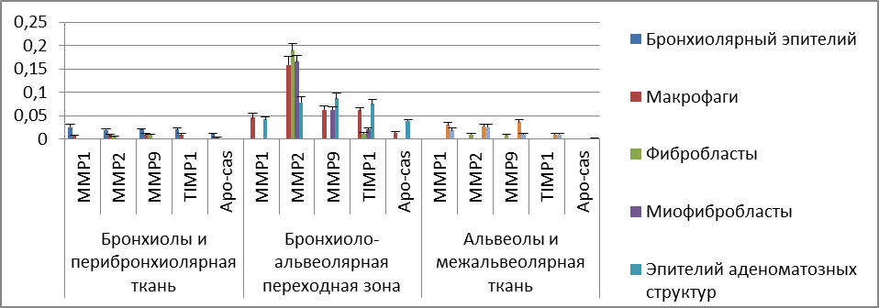А

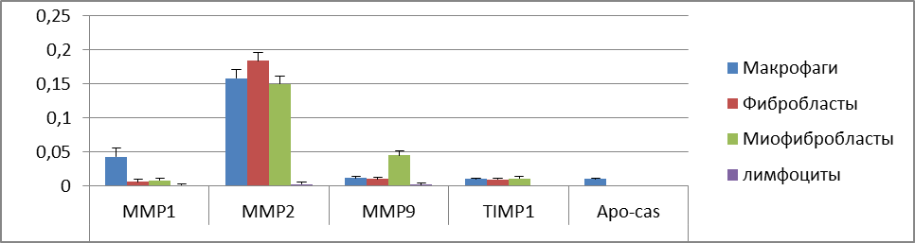Б
Рис.1 Экспрессия ММРs и TIMP-1 у пациентов 1 группы
А - в окружающей легочной ткани
Б - в клетках саркоидной гранулемы
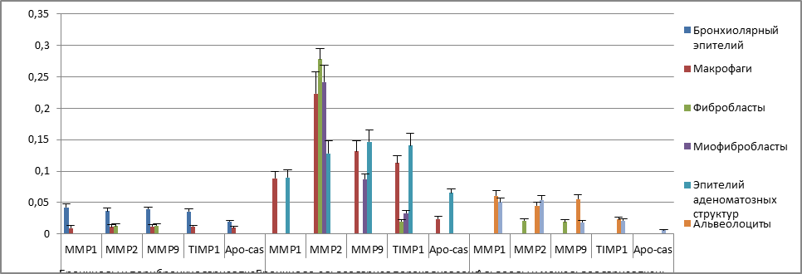А

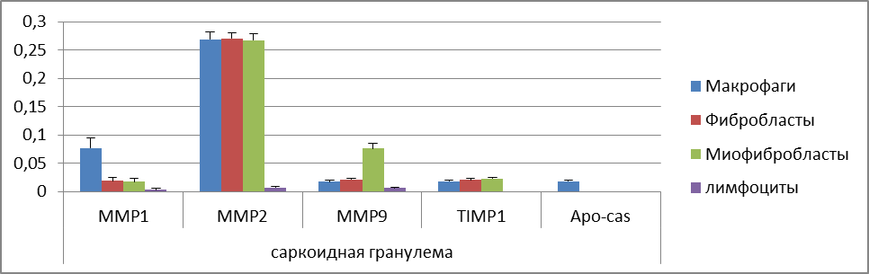Б

Рис.2 Экспрессия ММРs и TIMP-1 у пациентов 2 группы
А - в окружающей легочной ткани
Б - в клетках саркоидной гранулемы

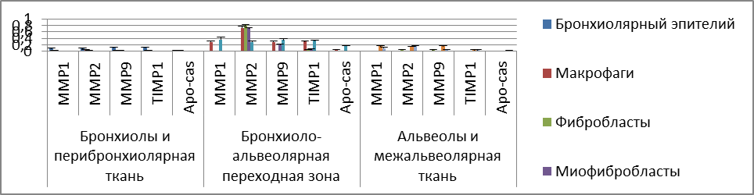А

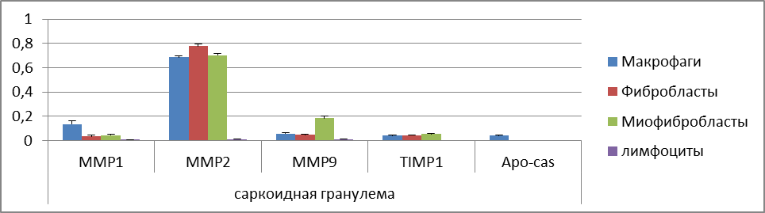Б

Рис.3 Экспрессия ММРs и TIMP-1 у пациентов 3 группы
А - в окружающей легочной ткани
Б - в клетках саркоидной гранулемы
После изучения экспрессии металлопротеиназ и TIMP-1 в окружающей легочной ткани у больных с саркоидозом легких, выявлено, что наиболее высокие показатели были у пациентов 3 группы, а именно в зоне бронхиоло-альвеолярной переходной зоны.
Таким образом, избыточная продукция MMP-1, 2, 9 и относительная недостаточность TIMP-1 в области БАПЗ приводит к дисбалансу между MMPs и TIMPs и глубокой необратимой деструкции легочной ткани в этой зоне (при тяжелом течении саркоидоза легких).
Отсутствие казеозного некроза в центре гранулемы и минимальные фиброзные изменения объясняются низкой степенью продукции металлопротеиназ и TIMP-1.
Анализ полученных результатов свидетельствует о том, что у пациентов 3 группы повреждение эпителия переходной зоны может объяснить развитие тяжелых дисрегенераторных изменений эпителия, разрастанию соединительной ткани, вплоть до формирования «сотового» легкого. Предполагаем, что ремоделирование легочной ткани в области бронхиоло-альвеолярной переходной зоны может приводить к нарушению процесса дифференцировки находящихся в этой зоне стволовых клеток, которые могут стать тканевыми клетками-предшественниками для формирования аденоматозного и миофибробластического фокусов, а также фокуса ангиогенеза, приводящих к дальнейшему ремоделированию окружающей интерстициальной ткани, деструкции ткани и, при тяжелом течении процесса, развитию «сотового» легкого, а также развитию онкологических заболеваний.
Таким образом, в результате анализа клинико-рентгенологических и морфологических исследований установлено, что при саркоидозе, не смотря на то, что в легких развивается иммунное гранулематозное воспаление, как правило, не происходит глубокого ремоделирования легочной ткани. Сочетание гранулематозного процесса, альвеолита (бронхиолита) и склеротических поражений лежит в основе изменений структуры легочной ткани. Следует отметить, что саркоидные гранулемы инициируют, как правило, незначительный фиброз, развивающийся в основном, по ходу лимфатических коллекторов (периваскулярно, перибронхиально, в плевре), что также объясняет отсутствие или легкую стадию легочной гипертензии. Клетки саркоидных гранулем не способны индуцировать выраженный фиброз, что является результатом их фенотипических особенностей. По нашим данным они продуцируют относительно немного MMPs, что морфологически подтверждается отсутствием некроза в центре гранулем. Кроме того, в клетках гранулемы отмечается также и невысокий уровень TIMP-1. При этом миофибробласты гранулем при саркоидозе легких, как правило, не приводят к выраженному фиброзу интерстиция и выраженному ремоделированию легочной ткани. В то же время показано Коган Е.А. с соавт [Коган Е.А., 2007]. Тыонгом В., что при идиопатическом легочном фиброзе миофибробласты инициируют тяжелый фиброз [Тыонг Фи Выонг, 2010]. Встает вопрос, каким образом активация одних и тех же клеток приводит к разным последствиям. Ответом на данный вопрос может быть разная локализация миофибробластов. Установлено, что при идиопатическом легочном фиброзе миофибробластические фокусы обнаруживаются в зоне «ниши» стволовых клеток легочного эпителия при его повреждении. При этом, миофибробластические элементы, участвующие активно в репарации легочной ткани, находятся под влиянием особого микроокружения, способного продуцировать массу факторов роста и просклеротических цитокинов [Тыонг Фи Выонг, 2010]. При саркоидозе миофибробласты располагаются в гранулемах и их активность направлена на заживление и склерозирование гранулем. Однако, если гранулемы располагаются в зоне трансформации то и при саркоидозе может развиться выраженный фиброз и развитие «сотового» легкого, что мы и наблюдали у 2-х пациентов 3 группы.
В отличие от идиопатического легочного фиброза и хронической интерстициальной пневмонии, альвеолит при саркоидозе имеет низкую степень активности воспаления и в подавляющем большинстве случаев не приводит к развитию интерстициального фиброза. При некоторых вариантах течения саркоидоза, альвеолит регрессирует (синдром Лефгрена). В очагах альвеолита MMPs и TIMP-1 имеют низкую экспрессию, чем также обуславливается незначительное развитие фиброза.
В некоторых случаях, данные пациенты отнесены к 3-ей группе, фиброз при саркоидозе приводит к развитию «сотового легкого». Эта группа больных имеет самый низкий легочно-таракальный индекс, что указывает на наличие повышенного давления в малом кругу кровообращения и, как следствие, формированию легочной гипертензии. В ходе микроскопического исследования этой группы, выявлено, что в зоне бронхиоло-альвеолярного перехода в исходе гранулематозного поражения развивается выраженный фиброз. Этот факт указывает на то, что вовлечение в патологический процесс данных структур ведет к ремоделированию легочной ткани.

Выводы
- Морфологическими маркерами ремоделирования легочной ткани при саркоидозе легких являются формирование гранулем, развитие слабого лимфоцитарного альвеолита, бронхиолита, ведущие к развитию склеротических изменений.
- Клетки саркоидных гранулем не способны индуцировать выраженный фиброз, что является результатом их фенотипических особенностей. По нашим данным они продуцируют относительно немного MMPs, что морфологически подтверждается отсутствием некроза в центре гранулем. Кроме того, в клетках гранулемы отмечается также и невысокий уровень TIMP-1
- Саркоидные гранулемы инициируют, как правило, незначительный фиброз, развивающийся в основном, по ходу лимфатических коллекторов (периваскулярно, перибронхиально, в плевре), и не сопровождается выраженными изменениями легочной артерии, что объясняет отсутствие или развитие слабо выраженной легочной гипертензии.
- Альвеолит при саркоидозе отличается низкой степенью активности воспаления и в большинстве случаев не ведет к развитию интерстициального фиброза, как это происходит при идиопатическом легочном фиброзе и хронических интерстициальных пневмониях. В отдельных случаях альвеолит при саркоидозе может подвергаться обратному развитию, как это бывает при синдроме Лефгрена. Что касается уровней MMPs и TIMP-1 в очагах альвеолита, то их экспрессия на низком уровне, что также не способствует развитию фиброза.
- Рентгенологическими признаками ремоделирования легочной ткани при саркоидозе являются симптом мелкоочаговой диссеминации, симптом «матового стекла», симптом «воздушной ловушки», диффузные линейные и ретикулярные уплотнения, перибронхиальные консолидации, утолщения междолевой и паракостальной плевры.
- Ремоделирование легочной ткани при прогрессировании саркоидоза легких при тяжелом течении заболевания включается в себя развитие гранулем в зоне бронхиоло-альвеолярной переходной зоны с формированием лимфоцитарного альвеолита с репаративной реакцией, неоангиогенезом, апоптозом и пролиферацией респираторного эпителия, а также миофибробластов, приводящие к развитию интерстициального фиброза легких.
- Прямые корреляции между уровнем экспрессии MMP-9 и маркером апоптоза Apo-CAS в гиперплазированном эпителии, а также между MMP-2 в клетках стромы и гиперплазированном эпителии позволяют выдвинуть предположение о том, что металлопротеиназы играют важную роль в ремоделировании легочной ткани при саркоидозе легких.
- При саркоидозе легких не развивается значительного ремоделирования легочной ткани, что обусловлено относительно невысокой продукцией ММР, маркеров апоптоза, пролиферации на фоне относительного повышения TIMP-1 клетками гранулемы и макрофагами воспалительного инфильтрата в зоне альвеолита и бронхиолита.

Практические рекомендации
Полученные новые данные морфологических, рентгенологических и иммуногистохимических особенностей ремоделирования легочной ткани при саркоидозе легких в зонах гранулематозного поражения и в окружающей области, включая бронхиоло-альвеолярную переходную зону могут быть использованы в проведении ранней морфологической и дифференциальной диагностики саркоидоза легких с другими заболеваниями на биопсийном материале легких, а также в разработках новых подходов в прогнозировании течения, профилактики и таргетной терапии саркоидоза.

Список опубликованных работ по теме диссертации:
- Осипенко В.И., Соколина И.А., Коган Е.А., Кичигина О.Н. «КТ-диагностика лёгочной гипертензии у больных с фиброзирующим альвеолитом» Украина Киев, Променева дiагностика, променева терапiя Матерiали конгрессу радiологiв Украiни УКР 2006, 1-3.10, стр. 45.
- Осипенко В.И., Терновой С.К., Соколина И.А., Коган Е.А., Попова Е.Н., Кичигина О.Н. «Мультиспиральная компьютерная томография в диагностике профессиональных заболеваний (пневмокониозов)» д. Променева дiагностика, променева терапiя. Матерiали конгрессу радiологiв Украiни УКР 2006, 1-3.10, стр.50.
3. Kichigina O., Kogan E., Osipenko V. “Roentgenomorfologic predictors of hormonal therapy response in sarcoidisis” //Virchows Archiv.-ISNN 0945-6317.-2007.-№2.-Vol.451.-PP3-125.
4. Осипенко В.И., Терновой С.К., Шехтер А.И., Соколина И.А., Коган Е.А., Кичигина О.Н. «Роль мультиспиральной компьютерной томографии в проведении дифференциальной диагностики пневмокониозов», Невский радиологический форум, сборник научных трудов, Санкт-Петербург, 2007, стр.284.
- Осипенко В.И., Шехтер А.И., Соколина И.А., Коган Е.А., Кичигина О.Н., Демура С.А. «Роль лучевой диагностики в определении легочной гипертензии у пациентов с интерстициальными заболеваниями легких», Невский радиологический форум, сборник научных трудов, Санкт-Петербург, 2007, стр.285.
- Осипенко В.И., Соколина И.А., Коган Е.А., Шехтер А.И., Филатов А.А., Кичигина О.Н. «МСКТ в определении степени легочной гипертензии у пациентов с интерстициальными заболеваниями легких»//Материалы Всероссийского национального конгресса лучевых диагностов. -ISBN 978-5-94943-032-3.-Радиология-2007, стр.271.
- Осипенко В.И., Терновой С.К., Шехтер А.И., Коган Е.А., Кичигина О.Н. «Определение степени повышения давления в малом кругу кровообращения у пациентов с интерстициальными заболеваниями лёгких»// Материалы 2-ого Всероссийского национального конгресса по лучевой диагностике и терапии. -ISNN 1607 0763.-Радиология-2008, стр.208.
- V. Osipenko, E. Kogan, A. Shechter, O. Kichigina, E. Popova “Determination of pulmonary hypertension degree in patients with interstitial lung diseases”//European Respiratory Journal.-ISNN 0904-1850.-2010.-786/P786.-P.124.
- O. Kichigina, E. Kogan, S. Demura “Morphological characteristics and molecular mechanisms of interstitium remodeling in pulmonary sarcoidosis”// European Respiratory Journal.-ISNN 0904-1850.-2010.-3435.-P.616.
- Кичигина О.Н., Коган Е.А., Шехтер А.И. «Рентгено-морфологические сопоставления в оценке выраженности фиброзных изменений при саркоидозе легких» VIII научно-практическая конференция радиологов Узбекистана «Современные методы медицинской визуализации и интервенционной радиологии». Сборник тезисов, Узбекистан, 2010г., стр.130.
- Е.А.Коган, О.Н.Кичигина, С.А.Демура, П.В.Кучук «Легочная гипертония: рентгенологические особенности у больных саркоидозом легких»// Диагностическая и интервенционная радиология, 2011, том 5, №4, стр.37-45.

Список сокращений
БАПЗ – бронхиоло-альвеолярная переходная зона
БМ – базальная мембрана
ВКМ – внеклеточный матрикс
КТ – компьютерная томография
КТВР – компьютерная томография высокого разрешения
ФНО-а – фактор некроза опухоли-а
Apo-CAS – аро-протеин, кодируемый геном клеточной апоптотической чувствительности
MMP – матриксная металлопротеиназа
PCNA – ядерный антиген пролиферирующих клеток
PDGF – тромбоцитарный фактор роста
TIMP-1 – тканевой ингибитор металлопротеиназы-1
α-SMA – гладкомышечный актин

Для заказа доставки данной работы воспользуйтесь поиском на сайте по ссылке: http://www.mydisser.com/search.html

